广东珠海市华普自动化科技有限公司
自动吃饭（喂饭）机
（自动进食机）（自动进餐机）

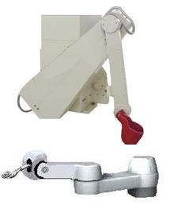
有很多手不方便的朋友，他们一直为吃饭发愁。每天要人帮助喂饭，十分不方便。

广东珠海市华普自动化科技有限公司研制出
自动吃饭（喂饭）机，（自动进食机），（自动进餐机）。采用自主研发的智能力矩电机，大大降低造价成本（由以前的5.8万元降为现在的1.2万元），提高控制可靠性。

特点：功能符合中国人饮食习惯：3个脚踏板开关，一个脚踏自动舀饭，一个脚踏自动舀菜，一个脚踏自动送汤自动给汤，自动控制，操作十分方便。价格是国外的1/8。填补国内空白。

联系电话：13417736537 13727873297 13143566366 0756-7796528
联系人：吴先生 电子邮件：pjpzl@yahoo.com.cn hpzdhjs @163.com
QQ：1113789835 www.114ct.com 搜索：华普自动化
http://pnpnpnpnpn.tgshebei.cn/usercplist.aspx
视频http://you.video.sina.com.cn/hpzdhkj

